Веселые старты «Ай да мы».
Цели:
1.Пропаганда здорового образа жизни.
2.Воспитание чувства коллективизма, товарищества, взаимовыручки, творческого мышления.
3.Воспитание «здорового духа соперничества».

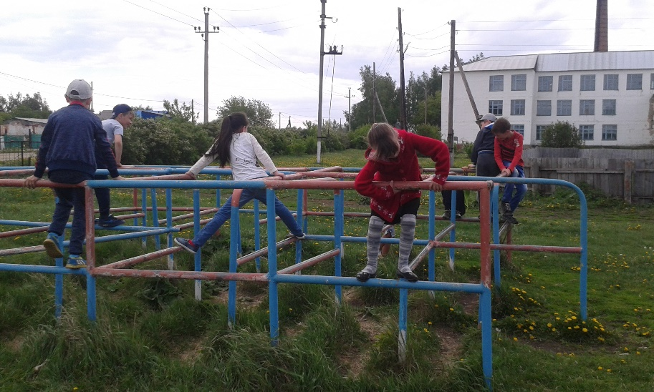
Ходзанятия: Построение. Приветствие команд.

– Вот мы и поприветствовали друг друга. В соревнованиях «Весёлые старты» за победу команде даётся 3 очка, за проигрыш – 1 очко. При ничейном результате команды получают по 2 очка. При оценке учитывается поведение участников команд. В конце игры вас ожидает «сюрприз».
В каждом старте доля шутки,
Не стоим мы ни минутки.
Пусть звучит веселый смех
Впереди вас ждет успех.
Мы жюри вам представляем
И успехов всем желаем…
Представление жюри

Ведущий: И так мы начинаем.

Двадцать первый любит век
Тех, кто любит быстрый бег.
Просим участников эстафеты
Не терять кроссовки свои и штиблеты.

1 конкурс «Бег с эстафетными палочками за буквой».
Мы отправляемся в весёлое путешествие. Погода отличная, настроение боевое, мы готовы размяться перед дальней дорогой. Пробуем свои командные силы в первой эстафете.
Дети с эстафетными палочками по очереди бегут до финиша, пролезая по пути через два обруча, захватывают одну букву и возвращаются к команде, передают следующему игроку эстафетную палочку, а букву кладут обратной стороной. По окончанию эстафеты складывают слово «Волейбол». Кто первый сложил слово, тот победил.

2 конкурс. «Большой спорт»
Ведущий: Начинаем спортивный этап второй,
«Веселые старты» зовут нас в бой.
Мячик всем снаряд известный,
И красивый, и полезный,
Много есть с мячом соревнований
Мы их для вас подбираем заранее.
До финиша ведём мяч как баскетбол, а обратно как футбол, обводя по пути обручи.
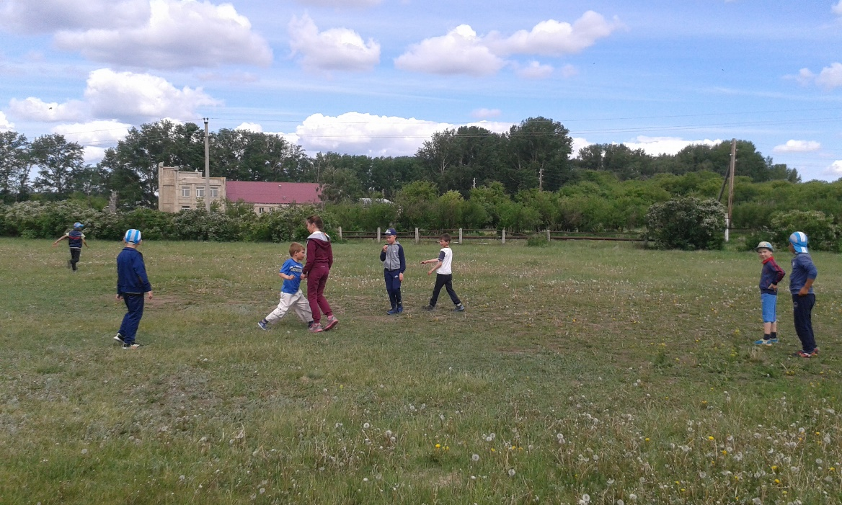
3 конкурс «Собираемся друга в школу»
Выбираете игрока, которого вы должны собрать в школу. Каждый игрок бежит к финишу, берёт только одну вещь, возвращается обратно, Бежит следующий. В это время остальные игроки помогают надеть принесённую вещь на игрока. Когда все вещи одеты, выбранный игрок бежит до финиша и обратно. (Вещи: куртка, 2 варежки, шарф, шапка, зонт, портфель)

4 конкурс «Уборка урожая»
На полу 5 кружочков. По сигналу «посадить» из ведёрка по два овоща, затем, обогнув стул, вернуться, передать ведро следующему. Второй игрок собирает овощи. Кто быстрее?

5 конкурс - “Лети, лети мой самолет!”
Следующий конкурс для болельщиков. Было домашнее задание сделать бумажные самолетики. Пока команды отдыхают, у болельщиков есть возможность помочь своей команде заработать дополнительные очки- запустить свой самолётик, как можно дальше.

6 конкурс «Полёт Бабы -Яги»
- Угадайте героя.
Что за бабка есть такая –
Бывает добрая и злая,
Вечно в ступе и с метлой
Добирается домой? (Баба-Яга).
Задание – непременными атрибутами Бабы-Яги были ступа и метла. Мы вместо ступы возьмем ведро (коробку). Нужно встать одной ногой в ведро, другую ногу оставить на земле. Одной рукой держать ведро за ручку, а в другой – метла. В таком положении нужно пройти всю дистанцию и передать «ступу» и «метлу» следующему.

7 конкурс «Незнайка на воздушном шаре»
- Угадайте героя.
Цветочный городок в одной из сказок есть,
А в ней герой – мальчонка озорной.
Он ничего не знает, всегда озорничает,
Скажите мне, ребята, кто это такой? (Незнайка)

Задание – вспомните героя сказки Николая Носова Незнайку, который летал со своими друзьями на воздушном шаре. Корзиной нам послужит ведро. В ведро положим вещи по количеству участников. С ведром и шариком игрок бежит к линии финиша, где находится обруч. Игрок, добежав, выкладывает в обруч один предмет из ведра, вернувшись к команде, он передает ведро и воздушный шарик следующему участнику. И так – до последнего игрока. Последний участник собирает вещи в ведро и возвращает команде.

8 конкурс для капитанов «Не урони шарик».
Шарик между лбами, кто больше присядет. Капитаны выбирают себе помощников.

9 конкурс «Бег в одной связке с другом».
Если хочешь проверить надёжность своего друга, бери его в горы, становись с ним в одну связку и убедись, что он надёжный верный друг. Нас ждёт эстафета.

Дети становятся парами спина к спине и захватывают друг друга локтями. Созданной парой они бегут к стойке. На пути оббегают вокруг обруча, вокруг стойки и возвращаются назад тем же путём. На бегу нельзя расцепляться и падать. Если упали, встать и продолжить бег с того же места.

10 конкурс «Сложная эстафета»
Нужно спустится в долину. Для этого выполнить следующие задания:
-бег по извилистой дороге;
-прыжки через скакалку;
-прыжки по «кочкам»;
-мячом попасть в обруч;
-взять мяч, положить около «кочки» и бегом к команде.

11 конкурс Эстафета «Помоги капитану».
Итак, мы приближаемся к цели. Мы спустились в прекрасную горную долину, где зеленеет лужок, цветут цветы, слышатся звонкие птичьи трели. На этой полянке нас ждёт сюрприз, и получит его та команда, которая окажется самая дружная и ловкая, а капитан команды - самый сильный

Капитан с мячом на контрольной метке стоит перед командой. Команда стоит перед капитаном в колонне по одному. Капитан кидает мяч игрокам команды по очереди. Каждый игрок после приёма мяча, возвращает мяч капитану и приседает. После передачи мяча последним игроком, команда встаёт.

Подведение итогов соревнований.
МОЛОДЦЫ! Мы с вами прошли длинный и непростой путь к достижению цели. У вас была возможность проверить свои силы, выносливость, а ваши товарищи не раз смогли почувствовать ваше крепкое плечо. Вы все себя проявили на высоком уровне. Но «сюрприз» достанется самой сильной команде. А кто был самым сильным, решат наши судьи. Внимание! Слово судьям.
Судьи подсчитывают общее количество балов и сообщают участникам соревнований.

Награждение.
Награждаются команды за 1, 2, 3 место грамотами или Дипломами

